浦江县教育研究与教师培训中心文件
关于组织浦江县2020年教师和社会人员普通话水平等级
测试报名通知
各学校、有关单位：
2020年浦江县教师和社会人员普通话水平等级测试报名工作即将开始，现将有关事项通知如下：
一、报名对象：
有意向参加普通话水平等级测试的在浦江居住或就业的教师及社会人员（根据规定，普通话测试间隔不少于3个月，2020年8月20日后参加过普通话测试的人员考试数据无法导入，不接受报名。）
二、报名和缴费方式：
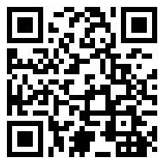
1.网上报名：本次报名采用网上报名方式，考生请于 2020年9月30日 ～10月15日登录https://www.wjx.cn/jq/92584775.aspx或扫描右侧二维码，按要求填写《浦江县2020年下半年教师和社会人员普通话水平测试报名表》，请务必准确填写姓名、身份证号码、手机号码和邮寄地址，否则无法参加测试。规定时间外填写的报名信息为无效报名，不予受理。
2.现场确认缴费：请考生于10月22～24日，携带以下材料至浦江县教育研究与教师培训中心1号楼1楼1-107室（平七路1号，浦江中学南门隔壁）现场确认缴费，逾期未到的一律视为无效报名：
（1）考生请携带身份证、身份证复印件和近期免冠两寸照1张。
（2）非浦江籍在浦江就业或居住的考生，还需提供有效期内浦江县居住证或能查询的社保缴费记录。
3.确认成功的考生缴纳测试费65元/人（按照《浙江省物价局、浙江省财政厅关于调整普通话水平测试收费标准的复函》（浙价费〔2001〕74号）文件规定），缺考者报名测试费不予退还。
三、证书发放
考试结束的65个工作日内，三级甲等及其以上成绩的证书，以邮政邮寄到付形式送达各考生报名时填写的邮寄地址。
四、注意事项
1.具体测试时间详见浦江教育公共服务平台（网址http://pj.zjer.cn/）教研与师训中教师培训栏目上的通知。咨询电话：89380693（短号520693）。
2.现场确认时，考生必须佩戴口罩并测温亮码。

浦江县教育研究与教师培训中心
2020年9月29日

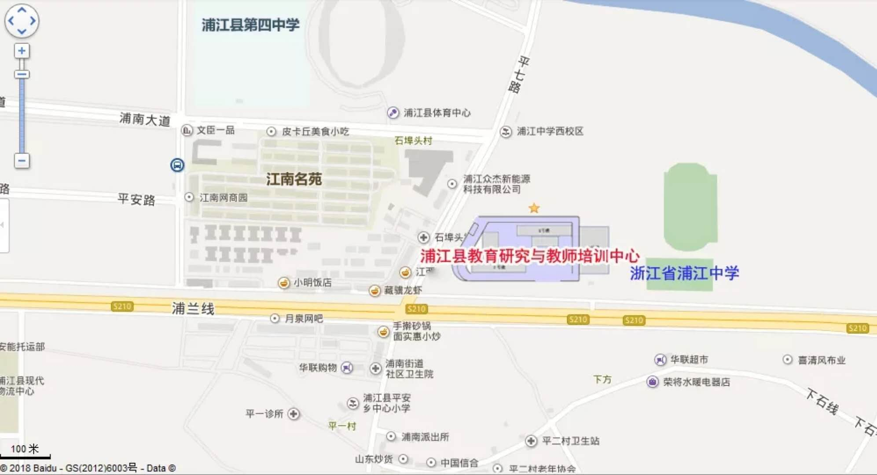

浦江县教育研究与教师培训中心（平七路1号）地理位置示意图

